附件2：第二届青岛国际工业博览会---焊接与无损检测
装备专项展邀请函
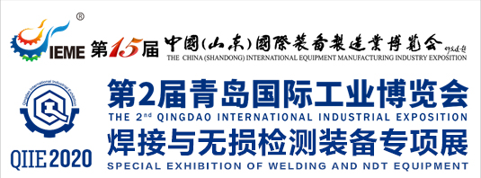
2020年8月27-30日 青岛世界博览城（青岛市西海岸新区三沙路）
主办单位：中国机械工业联合会
山东省工业和信息化研究院
山东省高端装备产业协会
山东省特种设备协会
协办单位（拟）：山东省特种设备检验研究院、青岛市特种设备检验研究院、山东省焊接学会、山东省高端化工产业发展促进会、山东省设备管理协会、山东省石油设备管理协会、山东省轴承紧固件协会、山东省激光学会、山东省标识行业协会、上海市焊接学会、江苏省石化装备行业协会、江苏省激光产业技术创新战略联盟、青岛市特种设备协会、济南市特种设备协会、临沂市特种设备协会、东营市特种设备协会、山东机械工程学会无损检测专业委员会、山东奥太电气有限公司、北京时代科技股份有限公司
承办单位：山东省特种设备协会
山东新丞华展览有限公司
青岛西海岸新区是国务院批准的第9个国家级新区，工业基础雄厚，现已形成港口航运、石油化工、家电电子、船舶海工、汽车及零部件、机械等六大千亿级产业集群，是我国重要的先进制造业基地和海洋新兴产业集聚区。
为深入推动优质高效自动化焊接新技术、新装备在全省生产制造企业和特种设备制造及工程建造中的应用，搭建行业交流与合作平台，服务我省新旧能转换和制造业转型升级，第二届青岛国际工业博览会---焊接与无损检测装备专项展将于2020年8月27-30日在青岛世界博览城举办。本届专项展会以“绿色工业，智能未来”为主题，重点展示焊接与焊接与无损检测装备。
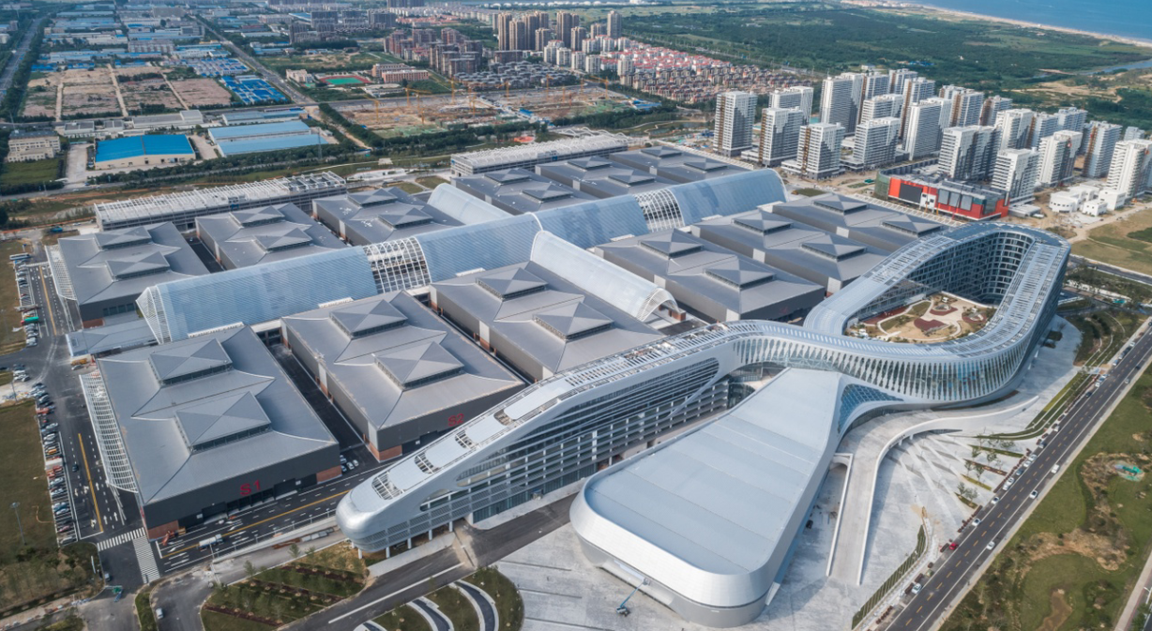
因受疫情影响，原定于2020年2月14-17日在山东国际会展中心(济南市槐荫区)举办的“2020第十五届中国 (山东)国际装备制造业博览会”及同期配套活动将整体移师至青岛世界博览城(青岛西海岸新区)，与2020青岛国际工业博览会同期举办。主要展示工业自动化及动力传动、工业机器人、数控机床、激光钣金设备、铸造机械、农业机械、化工与环保技术装备、能源与石化装备、智能制造等方面的最新技术及产品。博览会预计整体规模将达到100,000平方米，参展企业数超过2000家，同期举办80余场配套会议论坛活动，届时将会有超过100,000名专业观众到场参观及采购。
（青岛世界博览城）

开幕式 | 2020年8月27日 | 9:20-10:00
布展时间 | 2020年8月25-26日 | 8:00-18:00
展出时间 | 2020年8月27-30日 | 9:00-16:30
撤展时间 | 2020年8月30日 | 16:00以后

专项展位于S4号馆内，主要展示：
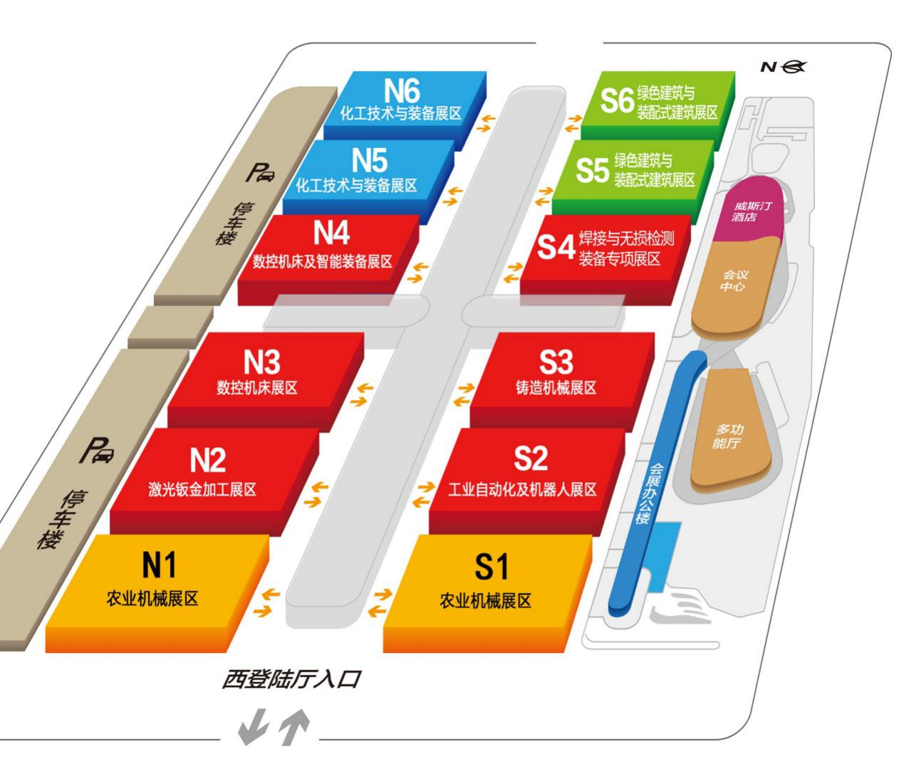
（一）焊接技术及设备
1. 自动焊设备（弧焊机器人、点焊机器人、典型结构的焊接专机、厚壁窄间隙焊接设备、焊缝传感与自动跟踪设备、机器人快换装置、毛刺清理、其他自动焊设备）；
2. 智能化网络化焊接平台与管理系统（智能焊接管理系统iWeld、虚拟制造-智能焊接生产线、智能机器人终端和云端产品解决方案、Ewm-Xnet焊接管理系统、焊接全过程监测系统、焊接工艺流程管理系统）;
3. 弧焊电源（TIG焊机、MIG/MAG焊机包括CMT焊机、埋弧焊机、等离子弧焊机）；
4. 阻焊设备（点焊机、凸焊机、缝焊机、闪光对焊机、高频电阻焊设备）；
5. 高能束焊接设备（绿色高效焊接技术:激光焊接成套设备、等离子焊机）；
6. 其他焊接设备（螺柱焊机、超声波焊机、摩擦焊机、搅拌摩擦焊机、高频感应焊机、气焊设备、微型焊接设备、焊材生产设备、H型钢焊接生产线）。
（二）焊接辅机具
变位机、快速装夹住机具、清理及热处理设备、各种小机具。
（三）焊接配件
焊枪、焊把/焊炬、送丝机、电缆、电极、导电嘴、各种焊机电子元件、各种陶瓷件、气体、磁芯、焊接电缆耦合装置。
（四）焊接材料及消耗品
绿色焊材（药芯钎料、药皮钎料、熔焊材料）,焊条（电力行业用焊条、船舶及海洋工程用焊条、压力容器焊条、管线钢用焊条、耐大气腐蚀钢用焊条、特种专用实心焊丝、镍基合金焊条、石化装备用焊条），实芯焊丝（无镀铜焊丝、高强钢气保护实心焊丝、耐候、耐火气保护实心焊丝、铝合金焊丝、高效自动化焊丝）,药芯焊丝（造船行业用药芯焊丝、桥梁钢用药芯焊丝、油气管道建设用药芯焊丝、海工装备用药芯焊丝、不锈钢药芯焊丝、镍基合金药芯焊丝、硬面堆焊药芯焊丝 ）,焊剂,堆焊材料（高强高韧钢埋弧焊材、管道埋弧焊材、带极堆焊埋弧焊材、高效埋弧焊材、低温钢及超低温钢用埋弧焊材、抗回火脆性钢用埋弧焊材、抗高温蠕变钢埋弧焊材、埋弧横焊焊材、桶装埋弧焊材、无镀铜埋弧焊材）,软硬钎料（丝状/条状钎料、箔带状钎料、棒状、块状（粒状）钎料、粉状钎料、膏状钎料、药芯和药皮型钎料、非晶态钎料、特殊形状钎料）,钎剂,衬垫材料,其它焊接材料,原辅料及设备。
（五）焊缝检测仪器
无损检测仪器（探伤仪、探测器）、应变测量仪、电焊机测试系统。
（六）焊接环境、安全与健康
通风技术（墙装机械式烟尘净化器、可移动机械式烟尘净化器、墙装筒式过滤烟尘净化器、空气净化塔、可移动筒式过渡烟尘净化器、可移动静电式烟尘、高负压和防爆净化设备、有毒有害气体（VOC）及油雾处理设备、互联网+智慧环保平台、工业厂房整体焊接污染治理技术、机器人焊接除尘系统，工业 4.0 除尘技术），净化器局部被动防护设备（自吸过滤式防尘口罩、通风除尘面罩、通风头盔、分子筛除臭氧口罩、防护镜），个人防护用品（防护服、防护鞋），其他安全防护用品。
（七）切割设备
光纤激光切割机，高压水刀切割，火焰切割、等离子切割，带视觉识别的多功能机器人切割机、等离子电源的新技术。
（一）中国（山东）装备制造业博览会+青岛工业博览会开幕见面会暨嘉宾巡馆
时间/地点：8月27日/青岛世博城
参加人员：中国工业联合会领导、省工信厅、省商务厅、省贸促会、省住建厅、省市场监管局、十六地市工信局领导，相关学会、协会、院所领导和专家、行业企业代表、媒体等；
（二）第七届山东省特种设备焊接技术论坛
时间/地点：8月26日/青岛世博城
主题内容：聚焦行业发展热点，推进新技术应用。选择山东特种设备和制造产业急需对接技术和产品问题，邀请行业先进装备企业专家提供解决方案，推广先进成熟技术和产品。
（三）山东机械工程学会无损检测专业委员会理事会
时间/地点：8月27日/青岛世博城
（四）2020年度焊接专利技术及科研成果推介发布会
时间/地点：8月28日/青岛世博城
主题：为推动我省高新焊接技术的发展以及装备制造业的转型升级，山东特种设备协会联合国内科研院校等科研机构、领军企业，搭建高效焊接新技术（专利技术）及科技成果推广平台，促进焊接技术研发成果的转化和在山东省内落地，助力山东装备制造业发展新旧动能转换。
（五）焊接新技术新产品采购需求一对一洽谈会
时间/地点：8月27-30日/青岛世博城
主题：通过丞华展览特有的M2C\C2M观众-展商对接组织技术，有效促进和实施展会现场行业企业对新技术新产品的采购需求精准对接，让展会的实效助推焊接切割行业技术进步。
参观/组织政策
→专业买家/观众4人以上享受组委会火车站、西客站接站服务
→重点产业集群/用户基地，组委会安排班车接送
→组委会已连续7年实施买家补贴政策，自带班车（技术、生产、采购等部门相关人员，人数不低于 25 人）到会参观采购的企业或组织给予500-2000 元不等的油费补贴（现场可领取补贴）。
直接邀请
组委会凭借多年的观众组织经验及现有的专业买家数据库780,000余条，充分利用公司市场呼叫中心部门，全面快速的进行专业观众分类邀请，确保高质量的专业观众参观。
展会宣传
展会与260余家行业及用户媒体战略合作宣传，并通过百度、今日头条、腾讯、360、高速跨桥广告、高铁广告、电梯广告等方式对展会进行全方位推广。
产业集群
在重点产业集群及基地，组委会有重点的进行宣传推广，户外广告牌发布、参观门票和邀请函上门发放，设立专人负责当地的宣传和买家组织，真正做到把专业买家的邀请落实到实处。
协会组织
充分发挥各行业协会/商会优势，组织会员单位组团参观、采购。
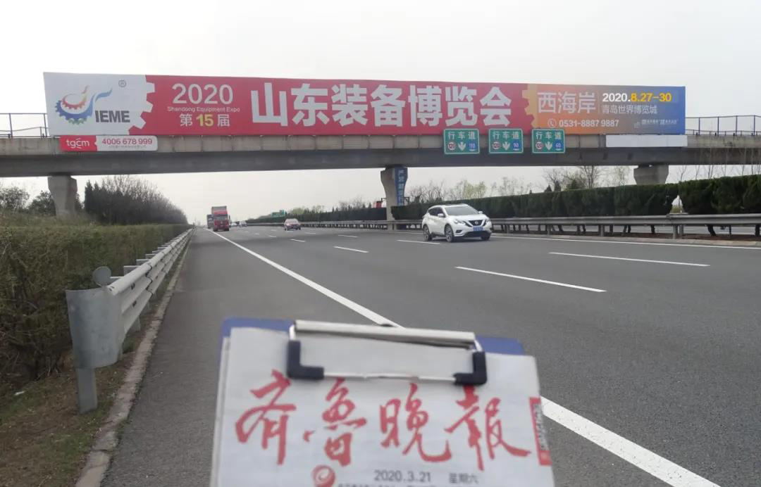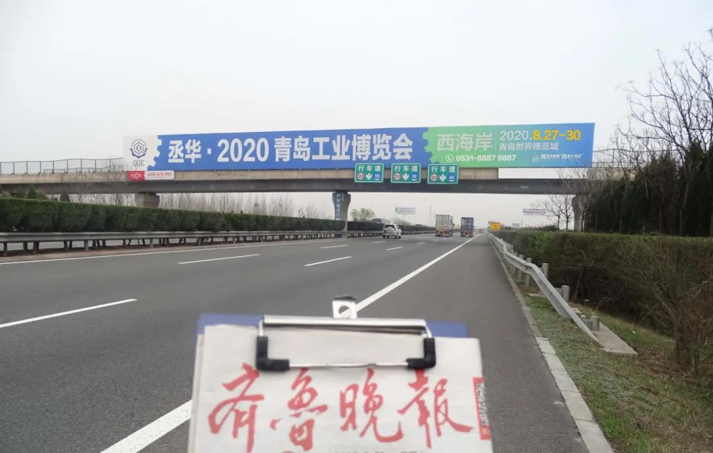
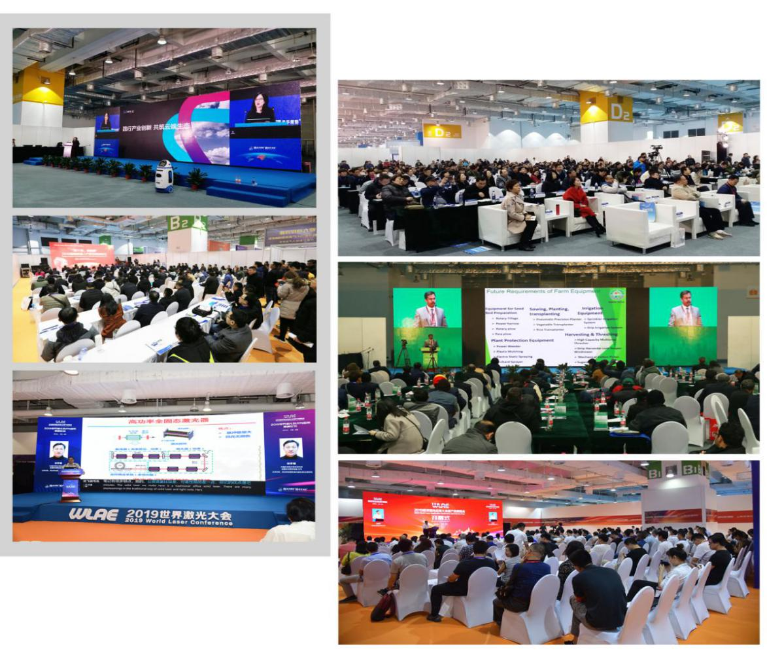
标准展位（3m×3m） | 9000元/个 | 境外企业 | 1500美元/个
精装标准展位（3m×3m） | 10000元/个 | 境外企业 | 1700美元/个
特装展示区（18㎡起租） | 1000元/㎡ | 境外企业 | 170美元/㎡
备注
1. 标准展位基本配置：3m×3m展位（包括三面围板、一块楣板、一桌两椅、两个射灯、220V电源插座）；
2. 精标展位基本配置：3m×3m展位（包括精装标准展台、布幅广告门楣、地毯、一桌两椅、门楣射灯、展位射灯、220V电源插座）；
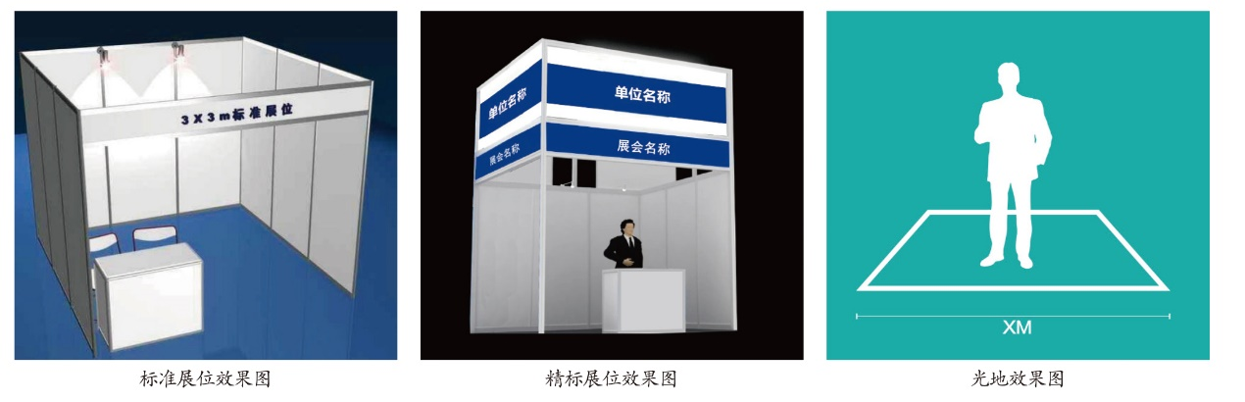
3. 特装展示区：不含任何配套设施，由参展单位自行或委托设计、装修。
技术交流、专题讲座
展会期间主办单位将组织多场技术交流会，以扩大企业技术交流以及经贸合作。各单位均可报名申请举办，请自定交流主题，并与申请表一并传真至组委会。
主办单位提供场地、灯光、讲桌、座椅、矿泉水、音响、白板、投影仪等。
收费标准：会议室每场（限3小时）8000元（RMB）。
组委会
山东新丞华展览有限公司
电话：0531-81219080
传真：0531-88879893
官网：www.chinaieme.com
组委会地址：济南市高新区大学科技园北区G座
展会地址：青岛市西海岸新区三沙路3399号

